МУК Судогодского района «КДО «Родина»

отделение – Централизованная библиотечная система

Районная библиотека

« Это было, было, было…»
Судогда театральная
(дайджест)

Судогда 2018

Это было, было, было…: дайджест / МУК «КДО «Родина», отделение Централизованная библиотечная система; [сост. Т. Е. Капешкина;] – Судогда, 2018. – 36 с.

ОТ СОСТАВИТЕЛЯ
В Российской Федерации 2019 год Указом Президента РФ от 28 апреля 2018 г. № 181 объявлен Годом театра.
В Судогде никогда не было профессионального театра, но всегда находились подвижники, которые организовывали вокруг себя творческих людей.
Старые афиши, билеты, программки, объявления, письма сохранились в чьих-то архивах и коллекциях, чтобы вынырнуть из далекого прошлого. Они – свидетели и хранители нашей общей истории. Открыв дайджест вы узнаете, что рассказали авторам публикаций архивы Государственного архива Владимирской области, старые афиши тех времен из коллекции Юлии Ивановна Городковой из династии почитателей театра Колеровых, о театральном прошлом нашего города.
Всегда любопытно перелистывать подшивки старых газет, ведь в них - история, дыхание эпохи: чем жило то или иное поколение, какие события происходили тогда? Вот и мы узнали, что в начале 20-х годов, когда в России шла Гражданская война, царили голод, разруха, экономический хаос и разгул бандитизма, даже в это тяжелое время люди тянулись к прекрасному. В 1923 году в Судогде складывается самодеятельная театральная труппа.
В начале 60-х годов в Судогде работал театр учителей Судогодской средней школы под руководством Зинаиды Дмитриевны Петуниной, да так что в областном смотре самодеятельных театров заняли второе место!
Много лет собирал своих поклонников театр Натальи Поповой. Каждый спектакль этого режиссера был событием в жизни города.
Связана Судогда и с именем великой Елены Николаевны Гоголевой, актрисы Малого театра, именно в Судогде она впервые вышла на сцену.
Театры бывают разные: драмы, оперы, балета, пантомимы, театр кукол и множество других. Вот и сейчас судогодских зрителей радуют образцовый фольклорный театр «Судогодские потешки» и образцовый поэтический театр «Слово». Но это уже другая история…

Барченкова О. Б. Музыкально-театральная жизнь усадьбы «Муромцево» в конце XIX - начала XX века / О. Б. Барченкова // Муромцево. Между минувшим и грядущим: научно-популярный альманах/ Государственный Владимиро-Суздальский музей-заповедник. - Владимир: ГВСМЗ, 2014-Вып. 3. - С.55-61

О повседневной жизни Владимира Семёновича и Елизаветы Ивановны Храповицких в муромцевской усадьбе нам известно довольно мало. После выхода Владимира Семёновича в отставку в 1892 г. Муромцево не стало для него и его жены Елизаветы Ивановны постоянным местом пребывания. Они жили на разных квартирах в Петербурге, часто бывали заграницей. Приезжая в Муромцево, Владимир Семенович и Елизавета Ивановна Храповицкие оказывались совсем в иной среде, вдали от столичных развлечений и привычного круга общения. Тишина и покой, царящие в сельской глуши, вряд ли могли быть для них привлекательны в течение продолжительного времени.
В документах личного фонда Храповицких Государственного архива Владимирской области имеются отрывочные сведения о приездах Е. И. и В.С. Храповицких в Муромцево и устройстве в усадьбе праздников, концертов и театральных представлений. Сохранилось интересное письмо от 12 июля 1895 г. одного из служащих Храповицкого Сергея Анисимова. По поручению Владимира Семёновича он должен был пригласить в усадьбу музыкантов из Москвы. «Обилие увеселительных садов, - писал Анисимов Храповицкому, - а также балы в дачных местностях и свадьбы - всё это влияет и действует на повышение цен на музыку в Москве. При отъезде в Муромцево музыканты рассчитывают на потерю пяти дней, считая в то число и время в дороге. Я нанял оркестр из 10 человек за 150 рублей, причём дороги из Москвы до Муромцево и обратно за наш счет, так что за билеты… придется уплатить 70 р., также нам…Они обязались играют 15-го, 16-го и 17-го, 18-го должны ехать обратно...». Приезд музыкантов в Муромцево в это время не был случайным. Очевидно, он был связан с празднование 15 июля (28 июля по новому стилю) - дня ангела В.С. Храповицкого.
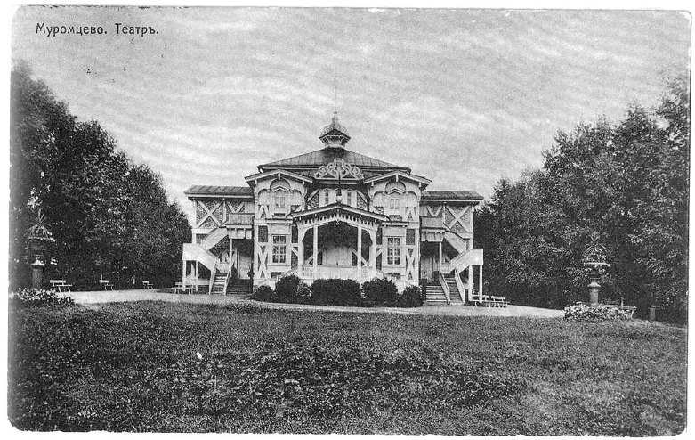
В поисках музыкантов владельцу Муромцева не всегда приходилось обращаться за помощью к своим служащим. Иногда дирижеры московских оркестров сами предлагали ему свои услуги. Один из них, Сергей Александрович Кондратьев писал Храповицкому 26 июля 1895 г.: «Милостивый Государь Владимир Семенович! Я слышал, что вы часто требуете к себе из Москвы Оркестр музыки, к сожалению, нападаете на такие Оркестры, которые, я вполне уверен, что вы ими остаетесь недовольны, а потому осмелюсь Вас побеспокоить предложить Вам свои услуги, как содержатель и дирижёр постоянного оркестра концертной бальной музыки, за качество которого я ручаюсь и вполне наделось оправдать Вам своё доверие». Частое приглашение музыкантов в Муромцево, о котором упоминалось в письме Кондратьева, вероятно, было, но стремлением Храповицкого разнообразить жизнь в сельской усадьбе
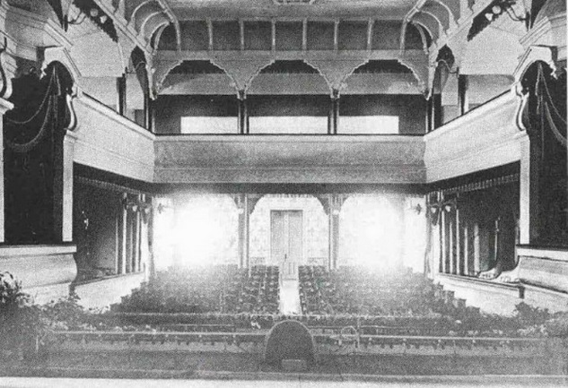
Ещё одним любимым развлечением в Муромцеве были театральные представления. По проекту московского архитектора Петра Самойловича Бойцова в усадьбе было построено здание театра. Строительство его, вероятно, было завершено к лету 1896 г. Косвенным подтверждением этому предположению служат письма художника Валерия Павловича Овсянникова, который занимался изготовлением декораций для муромцевского театра. В. П. Овсянников получил образование в Петербургской академии художеств, окончив её в 1890 г. В письме от 8 июня 1896 г. он просил Храповицкого переслать ему гонорар, причитающийся за декорации, изображающие лес и сад, и благодарил за доверие, которое владелец Муромцева оказал ему, поручив эту работу. «Для полноты Вашего театра, - писал Овсянников в этом же письме, - я посоветовал бы сделать ещё „портальные сукна" и „арлекин" т.е. верхний подзор, за который уходит завеса (главная)».

Владимир Семёнович принял предложение художника, но тот не смог сразу приступить к исполнению нового заказа, так как уехал за границу. Только вернувшись из поездки, 23 августа Овсянников ответил Храповицкому: «В Вашем письме от 19 июня Вы выразили своё согласие относительно моего предложения написать „арлекин" и „портальные сукна", если в сентябре время ещё не ушло, то не соблаговолите ли сообщить мне ширину и высоту Вашей театральной залы (от пола до потолка) и высоту от пола подмостков». 5 октября 1896 г. он в письме сообщил о выполнении работы: «Многоуважаемый Владимир Семёнович! Высылаю Вам «портальные сукна» и «арлекин», всё сделано в стиле завес мерой, указанной Вами, - сукна по 10 аршин и арлекин не много больше, но с вырезками ...в тоне тёмно-пунцового кармина с золотом и немного серебряной бронзы...»
Ещё одно письмо Овсянникова Храповицкому датировано 23 мая 1897 г. «Препроводив на имя Г-на Воронова10 накладную, - писал он, - для получения декораций павильона (в стиле Lous XV) имею известить Вас, что сделанный мною расчёт за исполнение Вашего заказа: один павильон (три стенки), три двери, два окна и зеркало с камином, всё в количестве более 120 аршин, считая позолоту, поделку и пересылку, всё в сумме 300 рублей. За вычетом 50 рублей аванса, имею получить 250 рублей...»
К лету 1897 г. театр в Муромцеве всё ещё не был готов к открытию, так как в июле в нём велись работы по электрическому освещению.
Театральное здание, к сожалению, не сохранилось до настоящего времени. Внешний облик его запечатлён на открытке начала XX в из серии видов усадьбы «Муромцево», изданных в фототипии П.П. Павлова в Москве. Зрительный зал театра, судя по сведениям, приведённым в одной из театральных программ, был довольно вместительный: в нём имелись литерная и восемь номерных лож, партер, состоящий из 9 рядов, и балкон.
Документов о репертуаре муромцевского театра, об участниках театральных представлений сохранилось немного. Интересно письмо антрепренёра и актёра Константина Николаевича Фёдорова, отправленное Храповицкому из Шуи 3 июня 1899 г.: «Многоуважаемый Владимир Семёнович! Не написал Вам в своем письме о расходах, ввиду того что ждал ответ приглашённых двух артистов относительно условий. Итак, Г. Пронский предложил -свои услуги по 40 руб. от спектакля, Г. Полторацкий по 25 руб., Г. Бурлаков с работой новых декораций по 50 руб. Парикмахер за два спектакля 25 руб. Остальной расход предстоит ещё за проезд труппы, в том числе и любителей, по железной дороге». В письме Федоров предлагал репертуар для двух театральных представлений. Для первого им были набраны комедия в трёх действиях С. Разсохина «Тёплые Ребята» и водевиль Р. Чинарова «Дорогой поцелуй». Для второго предлагались комедия в трёх действиях «На лоне природы» и водевиль А.П. Чехова «Медведь» в одном действии. «Относительно же 3-го спектакля - писал Фёдоров, - сообщите, когда он пойдёт с таким составом, т.е. с участием наших артистов или будут играть Ваши любители...» Он также обещал, что может поставить пьесы, которые выберет сам Храповицкий.
29 июня 1899 г. Фёдоров отправил Храповицкому из Шуи ещё одно письмо: «Многоуважаемый Владимир Семёнович! По получении от Вас письма я сделал запрос в Москву, и подходящих артистов для наших спектаклей не оказалось, так, те, кого я знаю, все служат лето по городам, а неизвестных я приглашать не рискну. Обдумав Ваше предложение, я решил составить труппу из 8 или 9 человек т. образом: я и моя жена Эмилия Фёдоровна. Бурлаков и ещё два артиста - Пронский и Полторацкий, а остальные 3 или 4 человек -из здешних любителей, очень скромных и не требовательных, а желающих прокатиться, поиграть и доставить этим и себе удовольствие возни и хлопот с ними никаких для Вас не будет. Выбрал я пьесы самые весёлые, а также и водевили. Если Вы согласны на моё предложение, то прошу Вас... ответить мне тотчас же. Сколько Вам угодно поставить спектаклей которого числа, и когда нам приехать. Хотелось бы за день до спектакля, ввиду того что нужно сделать хоть по одной репетиции и на Вашей сцене для ознакомления с местами. Покорнейше просим передать Елизавете Ивановне поклон от меня и Эмилии Фёдоровны...» В постскриптуме он просил Храповицкого сделать распоряжение о пересылке ему пьес, ролей и, «если можно, назначить ему суфлера и двух любителей - барышню и молодого человека на самые маленькие роли».
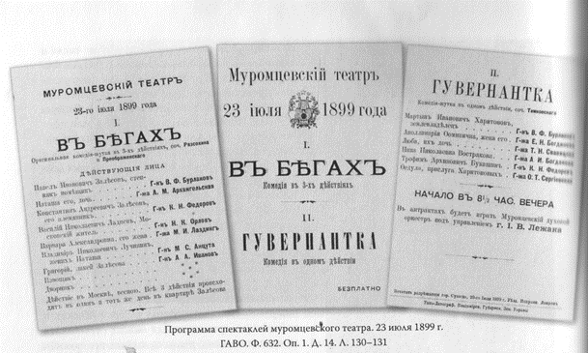
Из программы муромцевского театра хранившейся в архиве, известно, что 23 июля 1899 г. на его сцене были представлены комедия в трёх действиях «В бегах», сочинения С. Разсохина и В. Преображенского, и комедия Н. Тимковского в одном действии «Гувернантка» В обеих пьесах играли роли Константин Николаевич Фёдоров и Виссарион Фёдорович Бурлаков, о котором он упоминал в своих письмах. В спектаклях участвовали так-же актёры-любители. Среди них были служащие В.С. Храповицкого и члены их семей. Так, одну из женских ролей исполнила Мария Ивановна Лаздинг - жена Мартына Андреевича Лаздинга, который некоторое время работал в имении В.С. Храповицкого помощником лесничего. Спектакль начинался в половине девятого вечера. В антрактах должен был играть муромцевский духовой оркестр под управлением И.В. Лежака.
Из участников этого театрального представления особенно интересна личность профессионального актёра Виссариона Фёдоровича Бурлакова. Он происходил из Вольских мещан, помимо актёрской деятельности, как и К. Н. Фёдоров, занимался антрепризой, в материальном отношении часто в убыток себе. Ставил спектакли как режиссёр. Работал в разных городах, в том числе Коврове и Владимире. Сохранились письма Бурлакова, в которых он, оказавшись в затруднительном положении, обращался к Храповицкому за денежной помощью и предлагал свои услуги в организации спектаклей. В одном из них он писал: «Высокоуважаемый Владимир Семёнович! Не нахожу слов как благодарить Вас за присланные деньги. Клянусь, что не забуду Вашего доброго для меня дела. На присланную сумму я отправил три артистических семьи, котор. без этих денег могли бы опоздать на зимнее место, а через это потерять его и остались бы на всю зиму без куска хлеба. Мною взята в счёт зимнего жалованья из Владимира некоторая сумма; поэтому теперь не хватает, чтоб расплатиться с оставшимися артистами 60 руб. Об этой сумме я буду просить Вас, в последний раз, ради Бога, не откажите. Следовательно, моего Вам долга будет 170 руб., который вышлю из Владимира в три срока не позднее 15 января 1896 года. Ради Бога, не сердитесь, Владимир Семёнович, я хочу просить Вас разрешить мне быть полезным (в знак благодарности) при устройстве развлечен. в с. Муромцеве. Я говорю о будущем лете. По первому зову явлюсь как декоратор, актёр, машинист и, пожалуй, режиссёр... Ещё раз смею уверить, что никогда не забуду сделанного Вами для меня доброго дела. Благодаря Вам я остался жить...»
В муромцевском театре ставились также спектакли, в которых в качестве артистов выступали воспитанники детской музыкальной школы, организованной в Муромцеве при Елизавете Ивановне и Владимире Семёновиче Храповицких. Размещалась она в деревянном двухэтажном доме, расположенном на территории усадьбы, в местечке под названием «Бор», вблизи реки Судогды. 1 июля 1896 г. Елизавета Ивановна обратилась с ходатайством о причислении музыкальной школы под покровительство императрицы Александры Фёдоровны. 10 июля секретарь императрицы в официальном письме уведомил госпожу Храповицкую, что её прошение не может быть удовлетворено, так как необходимо не только полное обеспечение капиталами общества или учреждения, которое просит о высочайшем покровительстве, но и «факт благополучного существования в течение нескольких лет такового», «удостоверяющий практическую полезность и жизненную его пригодность». Это письмо позволяет предположить, что муромцевской музыкальной школе в июле 1896 г. не было и двух лет и, что вполне вероятно, она была основана в 1895 г.
Сведения архивных источников об этой школе крайне скудны, поэтому судить о её деятельности можно лишь в самых общих чертах. Школа содержалась на средства В.С. Храповицкого. В неё принимались мальчики из бедных семей. Их учили пению и игре на различных музыкальных инструментах. Интересно, что сама Елизавета Ивановна ещё до замужества, в 1879-1880 гг., пыталась учиться пению в Санкт- Петербургской консерватории Императорского Русского музыкального общества. Правда, о неизвестной причине очень скоро оставила учебу. В муромцевской музыкальной школе был создан свой оркестр. Весной 1896 г. его приглашали для участия в празднике, который должен был состояться в губернском Владимире в связи с коронацией императора Николая II. В телеграмме, посланной 27 апреля В.С. Храповицкому владимирским городским головой А. Шиловым, говорилось: «Город, не имея музыки во время предстоящего коронования, просит разрешения позволить играть Вашему оркестру из мальчиков».
В Государственном архиве Владимирском области сохранилась программа театрального представления с участием воспитанников муромцевской школы от 15 августа 1899 г. В этот день ими были сыграны драма А. Алмазова в пяти действиях «Волчьи зубы» и водевиль П. Григорьева в одном действии «Ямщики, или как гуляет староста Семён Иванович». Учившиеся в музыкальной школе мальчики исполняли не только мужские, но и женские роли. В антрактах, как написано в театральной программе, играл «хор балалаечников» под управлением воспитанника Колтукова26.
Из рапортов судогодских уездных исправников известно, что спектакли в театре В.С. Храповицкого устраивались преимущественно в летнее время.
Заметным явлением культурной жизни не только муромцевской усадьбы, но и уездной Судогды, стали концерты русской и зарубежной классической музыки с участием московских артистов, организованные В.С. Храповицким летом 1912 г.
О впечатлении от концерта, состоявшегося 8 июля, корреспондент газеты «Старый Владимирец» писал: «Удивительное дело, серьёзная музыка на всех действует прямо неотразимо. Достаточно сказать, что судогод. обыватели, привыкшие в граммофонах слушать тоск\ по родине, польки, вальсы, цыганские песни, 8 июля пришли в значительном количестве. И действительно, есть что послушать. Особенно понравилась публике печальная песнь Калинникова, попурри из «Пиковой Дамы» и соло на скрипке артиста императорских театров Г. Дворникова, которому публика усердно аплодировала». Музыкантами были исполнены также марш Цезаря Пуни из балета «Конёк-Горбунок», вальс «Улыбка», сочинения Эмиля Вальдтейфеля, «Серенада арлекина» Рикардо Дриго и некоторые другие произведения.
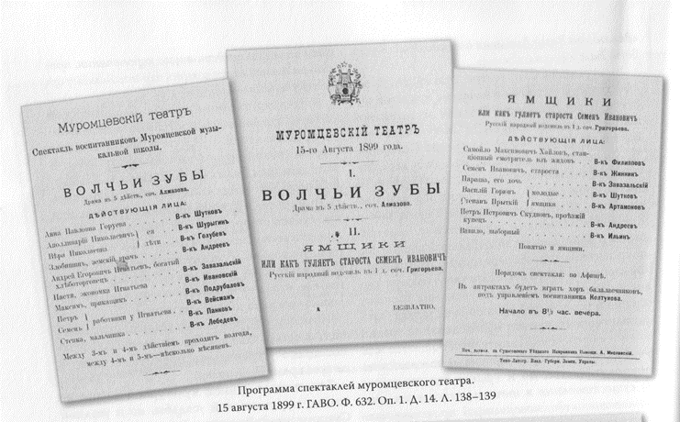
У жителей Судогды концерты в Муромцеве пользовались большой популярностью. Они были бесплатными, устраивались еженедельно по вторникам и четвергам, а иногда и в другие дни. В воскресенье 22 июля для публики, собравшейся на концерт, мест не хватило, многим пришлось слушать его стоя. Среди произведений, произведших особое впечатление, корреспондент газеты «Старый Владимирец» отметил «Ночь в Мадриде» М.И. Глинки и попурри из оперы «Самсон и Далила» Камиля Сен-Санса. На концерте, состоявшемся 24 июля, во вторник, слушателям особенна понравились «Хайтарма» сочинения Александра Спендиарова, интродукция из оперы «Фауст» Шарля Гуно, вальс французского композитора Эрнеста Жилле.
Концерты в Муромцеве организовывались и в 1913 г. Газета «Старый Владимирец» писала о них: «Городские обыватели нынешним летом опять с музыкой. В имении В.С. Храповицкого играет прекрасный оркестр из артистов московской оперы; вход на музыку для всех бесплатный. Музыка играет каждый вторник и четверг».
В другой газетной заметке сообщалось: «Судогодская публика начинает серьёзно интересоваться музыкой. 9 июля все остались довольны прекрасным исполнением музыкантов, особенно много аплодировали, когда были сыграны вещицы русских композиторов: Чайковского „Песня жаворонка“„Цыганский танец ‘ из оперы „Русалка* Даргомыжского и „Лезгинка“ мз оперы „Демон' Рубинштейна».
В 1913 г. в Муромцеве устраивались и театральные представления. Так, 9 августа этого года состоялся спектакль с участием труппы русских драматических артистов, пол руководством режиссёра Р. Н. Владиславского. В первом отделении была сыграна комедия в 3 действиях «Брачный бойкот». Во втором отделении артисты выступали с концертными номерами. Так, актёр труппы господин Дунаев исполнил романс, актриса госпожа Марк - русские частушки, актёр господин Долин прочитал стихотворение И.С. Никитина «Бурлак».
Начавшаяся в 1914 г. война изменила привычную жизнь усадьбы В.С. Храповицкого. Муромцевская музыкальная школа была приспособлена под лазарет. 2 сентября 1914 г. поездом из Москвы туда были привезены для лечения раненые воины.
В собрании Владимиро-Суздальского музея- заповедника хранится программа благотворительного спектакля муромцевского театра от 15 августа 1914 г., организованного по желанию служащих имения В.С. Храповицкого в пользу раненых воинов. Труппой русских драматических артистов под управлением М.В. Долина были сыграны комедия А.Н. Островского «Без вины виноватые» и пьеса Е.М. Бабецкого. Спектакль начинался в семь часов вечера. Театральные билеты стоили от 20 рублей в литерной ложе до 10 копеек на балконе34. Инициатива служащих В.С. Храповицкого по проведению в Муромцеве благотворительного спектакля не была чем-то исключительным. Устройство различными организациями концертов, театральных представлений с целью сбора средств в помощь раненым, беженцам стало характерным явлением военного времени.
Итак, в конце XIX - начале XX в. при В.С. Храповицком в муромцевской усадьбе происходит оживление музыкально-театральной жизни Концерты, спектакли служили не только средством развлечения для владельца Муромцеве и узкого круга его гостей, они устраивались и с благотворительными целями. Наряду с профессиональными артистами в них участвовали любители из числа служащих муромцевского имения, а также воспитанники музыкальной школы которую В.С. Храповицкий организовал в своей усадьбе и содержал на собственные средства.

Королева Н. «Старые афиши» / Н. Королева // Судогда и судогодцы.-1996-7 сентября

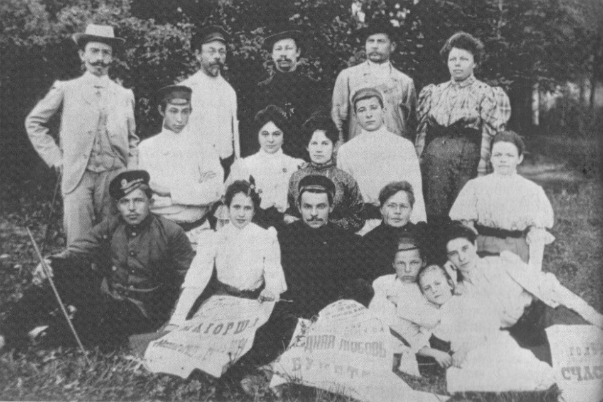
Даже среднего возраста люди помнит высокою, похожего на Льва Толстого старика, оставившего городу в наследство голубые ели у клуба Горького городу в наследство Сергей Васильевич Рождественский был человеком | сильным, суровым, значительным – такие рождаются редко. Несколько лет назад в очерке «Старый дом» мы рассказывали о семье Колеровых-Рождественских- След этой интеллигентной семьи в летописи города не исчерпывается подарком и подвижничеством Сергеи Васильевича. Сегодняшние потомки Колеровых - тоже люди замечательные. Юлии Ивановне Городком и Максим Наумович Чернявский, преподаватели московского пуза, стали одними из самых последовательных экологов, инициаторов борьбы за прекращение строительства водовода, какими остаются и по сей день А их сын, 6езвременно ушедший из жизни Вячеслав Максимович, помог организовать экспертизу РСФСР, сам добился того, чтобы стать одним из экспертов и в «Особом мнении» резко высказывался против соглашательских и расплывчатых формулировок заключения московских ученых. Он был одним из основных «двигателей» борьбы. Наши читатели помнят его стихи. Те, что посвящены Судогде, мы публикуем в общей подборке в сегодняшнем номере. …У семьи с такими давними корнями есть свой архив. По афишам, сохранившимся с 1908 года, можно проследить историю любительского театрального общества. Фотографию, которую мы сегодня поместили, можно датировать 1906 годом: при большом увеличении эта цифра просматривается на одной из афиш. Судогодцы могут с полным правом говорить о том, что именно в Судогде начала играть на сцене знаменитая Гоголева! Посмотрите на милую девчушку в первом ряду: это она. Здесь же поблизости - ее мать. Она тоже в числе артистов. (А отец семейства, полковник, служил в имении Храповицкого. Жили Гоголевы в доме, на месте которого построено инфекционное отделение. Домик был похож на тот, где сейчас «Скорая»: рядом стояли, как близнецы.)

На фотографии, кроме будущей звезды Гоголевой, есть и еще одна знаменитость: будущий же артист художественного театра Комиссаров. Сейчас это застенчивый молодой человек в картузе стоит во втором ряду.

А теперь снова посмотрите во второй ряд. Найдите очень юную, самую красивую девушку с безмятежным лицом. Это – Милица Аркадьевна Колерова, будущая жена Сергея Васильевича Рождественского – то самого, большого т строгого. Ее он любил всю жизнь. А сложилась она у них непросто. В конце 30-х годов Сергей Васильевич привез ее, опустошенную, уставшую, снова в Судогду, в надежде дать ей покой: в Москве она стала свидетельницей репрессий, приговоров, - и будто сломалась душевно. Бывшая жгучая красавица, полная когда-то жизни и веселья, вскоре умерла.

Отец Милицы Аркадьевны - Аркадий Иванович Колеров – был в Судогде священником в церкви Александра Невского. Другая его дочь, Людмила, тоже играла в любительском театре и писавший для него пьесы Н. А. Угодин, о котором сейчас уже ничего не известно, посвятил ей одну из своих работ.

...Итак, в 1908 году в Судогде шел Чехов: «Брак поневоле», «Юбилей», «Медведь», «Предяожение», а также некое «Неудачное сватовство», «Жена напрокат» и «На веки вечные» Из афиш мы также узнали, что спектакли давали на квартире начальника тюрьмы А. А. Орфенова. Его жена (или дочь? Знаем только инициалы – Л. А.) играла в чеховском спектакле г-ку Мерчуткину. Среди артистов – Миловидов, Залюбовская, Анимсов и Анисова, один из Колеровыхз. Цена на билет - с разбросом от 25 копеек (входной) до 2 рублей 50 копеек (в первом ряду). Благотворительные сборы - "в пользу учреждений императрицы Марии".

В 1910 году – «Свои люди – сочтемся» и «Привидение». Островского показывали в помещении казарм, где сегодня вечерняя школа. Постоянного места не было, поэтому в 1914 г. спектакль давали в загадочном «земском выставочном павильоне» -- где был такой и что из себя представлял, вряд ли кто помнит. Билеты продавались в земской управе – это, надо полагать, дом у реки, который сегодня называют «Земельное».

В Судогде было, как минимум, две типографии: Привезенцева и Котова – афиши печатались то в одной, то в другой. Билеты продавались еще в «колониальном магазине Василия Ивановича Голубева» - многие судогодские названия нынче кажутся экзотическими.
Летом 1917 г. снова идет Островский: «В чужом пиру похмелье». В 1919-мбкерутся за Леонида Андреева «Дни нашей жизни». Играют Херсонский, Мельникова, Успенская, Музалевский, Архпнгельский, Ладзинг, Миронова (Миронова – сестра Голубева), Богданова, Троицкая. Распорядителями значатся то А В. Цеханопич, то Поспелов. А на одном из спектаклей 1918 года - 1918 года - мало кому, наверное, тогда известный Кирилл Афанасьевич Мерецков!
К концу 20-х годов афиш не стало. Уникальную коллекцию Юлия Ивановна хранит и Москве, Многое можно узнать о городе. Осталось сказать традиционную банальную фразу: «Вот когда у нас будет музей...»

Кузнецова Л. Читая старые афиши / Л. Кузнецова // Судогда и сулогодцы. -1998-15 августа

И все же, вопреки скептикам, Театр в городе жил. И пусть не было постоянной сцены, зато были талантливые судогодцы.
...Представим себе начало лета 1908 года. 1 июня в восемь часов вечера у дверей квартиры начальника судогодской тюрьмы А. А. Орфенова не смолкал колокольчик. Приглашенные шли не на простую вечеринку, а на представление театральной труппы.
В программке, старательно напечатанной на машинке, две одноактные пьесы-шутки Антона Павловича Чехова - «Медведь» и «Предложение». На импровизированной сцене расставлены декорации. Уже загримированные актеры который раз повторяют трудные места своих ролей. Больше всех волнуется, как всегда, режиссер Вячеслав Аркадьевич Колеров. Сын священника, он, как, впрочем, его братья и сестры, был просто болен театром. Его мечта осуществилась! Одноактовки Чехова - как он мечтал поставить их!
Да и акетеры подобрались на славу. В «медведе» Еленгу Павловну сыграет несравненная Юлия Куликова, а Владимир Анисов – хороший партнер в роли Григория Степановича. В «Предложении» играют Николай Анисов, Нина Залюбскаяи Михаил Миловидов.
Как прошел спектакль мы можем только предполагать. Думается, что его почтили своим присутствием губернский и уездный предводители дворянства Владимир Семенович Храповицкий и Андрей Алексеевич Трегубов, городской голова Владимир Александрович Голубев, председатель земской управы Ф. И. Жоховский, становой пристав Григорий Васильевич Ремизов, полицейский надзиратель Владимир Николаевич Алякринский, уездный исправник Георгий Владимирович Буш. Все они слыли любителями театра.
Наверняка пришел полюбоваться на своих сыновей и дочерей Зою (в замужестве Молчанову) и Лизу помощник исправника, надворный советник Николай Ефимович Анисов. Наверное, аплодисменты долго не смолкали.
Скорее всего, ночь после спектакля была для Вячеслава Аркадьевича бессонной. Наутро коллеги поздравляли его. В. А. Колеров был по профессии врач. В первые годы советской власти возглавлял отдел народного здравоохранения.
Фамилия Колеровых постоянно встречается в театральных афишах тех лет. Во многих спектаклях с успехом играла главные роли Милица Аркадьевна (в замужестве Рождественская).
...9 мая 1918 года в здании смешанной гимназии давали водевили и пьесы-шутки известного в те годы драматурга Лисенко-Косыча «Дядюшкина шутка», «Шашка», «Загадочный Дон Жуан», «Телеграмма». Это был настоящий бенефис юной Людмилы Колеровой. Она играла заглавные роли во всех пьесах. На оборотной стороне ее экземпляра афиши трепетной рукой начертано: «Кончен спектакль... Сыграли, говорят, великолепно. Все поздравляют. От многих приходится слышать восторженные отзывы. Говорили, что никто еще так свободно не держался на сцене и ни у кого не выходило так натурально. Я рада, и сама сознаю, что сыграла хорошо. Пишу утром в 8 час. 13 мин., в воскресенье 1918 года (убирая комнату)».
На афишах мелькают даты, имена актеров, названия пьес, место действия. Театр жил и в военном 1914-м, и в революционных 1917-1920 годах. Кстати, и до революции, и после в репертуаре все так же были А. П. Чехов, А. А. Островский. После 1918 года появились пьесы М. Горького, Леонида Андреева.
Те, кто выходили на сцену называли себя не громко - актерами, а скромно - любителями драматического искусства. Среди них были известные - и сейчас, по прошествии стольких лет - дорогие городу фамилии. Были целые актерские династии. Наряду с детьми протоиерея А. И. Колерова и дворянина Н. Е. Анисова много времени отдавали театру братья А. П. и М. П. Музалевские, учителя Архангельские, Талантовы, мещане Пискуновы, рабочие Потаповы. Заядлыми театралами были Н. А. Угодин, Н. Н. Попеленский, А. В. Цеханович, А. М. Суздальцев. и многие, многие другие.
У каждого спектакля был свой распорядитель! В: чем заключалась его миссия, сейчас сказать трудно. То ли это был импресарио, то ли администратор, то ли цензор. Среди распорядителей встречаются фамилии А. С. Успенского, Л. А. Пятницкого, Я. А. Рождественского, Л. А. Кузнецова, П. Ф. Зверева - уважаемых в городе людей. Распорядителем не раз значился и Кирилл Афанасьевич Мерецков. В свою бытность в Судогде, красный комиссар был неравнодушен к Мельпомене, а может быть к кому-то еще…
Свои силы и талант режиссеров пробовали В. А. Колеров, Н. А. Угодин, А. М. Суздальцев, И. Т. Потапов, Н. И. Чайков, С. М. Комиссаров.
А вот еще один интересный момент. До революции афиши мягко предупреждали зрителей: «После третьего звонка в зал покорнейше просим не входить». Потом писалось более категорично: «После третьего звонка в зал никто не допускается».
Вот такое бурное театральное прошлое было в первые десятилетия уходящего века у нашего города. Помогла нам приоткрыть занавес над этим действом обладательница прекрасной коллекции театральных афиш тех времен Юлия Ивановна Городкова из династии почитателей театра Колеровых. Низкий ей поклон!

Романова Н. Сердцем не стареть / Н. Романова // Ленинец. - 197…

Вечер «Когда мы были молоды», посвященный ветеранам сцены клуба имени М. Горького, начался с исторической справки. Прежде чем говорить о клубе, который подошел к своему 55-летнему юбилею, ведущий рассказал о дореволюционной 'Судогде.
Затем на сцену поднялись участники художественной самодеятельности всех поколений: Александра Георгиевна Потапова, Наталья Константиновна Пластинина, Юлия Владимировна Музалевская-Алякринская, Нина Егорычева, Анатолий Крестьянников, Вячеслав Галкин. Собственно, с этого момента и начался волнующий рассказ о людях, отдавших самодеятельности фабричного клуба многие годы своей жизни.
Самодеятельная театральная труппа складывалась в 1923 году. Ее пионерам — братьям Комиссаровым, мужу и жене Музалевским, брату и сестре Пискуновым, и многим другим, которым было чуть больше восемнадцати, оказались по плечу произведения А. Островского «Лес» и «Гроза».
Молодежь, не имеющая специального образования, а порой малограмотная, потянулась к очагу культуры. В постановках было занято более тридцати участников. Каждый спектакль имел громадный успех. Только в клубе им. М. Горького он шел 5—6 раз. Потом со спектаклем выезжали в Мошон, Андреево, Алферове, Чамерево. За двадцать лет на сцене клуба были поставлены пьесы А. Островского «Лес», «Гроза», «На бойком месте», «Не в свои сани не садись», «Без вины виноватые», «Не так живи, как хочется», «Машенька» — Афиногенова, «Поднятая целина» — М. Шолохова.
«Мы синеблузники,
Мы профсоюзники,
Мы просто гайки
с Первомайки
Одной трудящийся семьи».
Это стихи постановщика и режиссера театрализованных представлений синеблузников, одного из первых заведующих клубом Ивана Трофимовича Потапова. Это и первая роль молодой работницы Шуры Беловой.
На фабрику Голубева Шура пришла 11-летней, а в 16 лет она уже имела первую роль в спектакле синеблузников. За первое выступление от матери Шура получила затрещину со словами: «В церковь- надо идти, а не плясать». Во второй раз Шуре поручили ответственную роль Авдотьи в пьесе А. Островского «На бойком месте». С того времени ей пришлось сыграть около 100 ролей в различных спектаклях. А после того, как ее муж Иван Трофимович Потапов ушел на трудовой фронт, она приняла' руководство клубом.
На вечере присутствовала и старейшая участница художественной самодеятельности клуба, бессменный суфлер всех спектаклей Юлия Владимировна Музалевская- Алякринская.
Своими воспоминаниями поделилась Наталья Константиновна Пластинина, посвятившая родному клубу 22 года жизни. «Все мероприятия, которые проходили в клубе, были не похожи друг на друга», — так оценивали ее работу рабочие фабрики «Первомайская».
Зал тепло приветствовал большую семью Прохоровых: мать Александру Александровну, детей—Петра Ивановича, Марию Ивановну, Евгения Ивановича и его жену Веру Георгиевну. Общин стаж участия в художественной самодеятельности членов этой семьи составил 70 лет!
Во время войны на территории Судогодского района, в здании Муромцевского лесотехникума, располагался госпиталь. Концертная бригада часто отправлялась со своими концертами к раненым. И высшей наградой для самодеятельных артистов были улыбки слушателей.
Чествовали в этот день и руководителя известного в районе и в области хора рабочих завода стекловолокна «Красный химик» Ю. П. Колесова, начавшего свою деятельность в клубе фабрики «Первомайская». Дружными аплодисментами встретили собравшиеся выступление всеми уважаемой заведующей профсоюзной библиотекой А. М. Щепетовой. Служению книги она отдала тридцать лет!
В этот вечер ветераны сцены услышали много теплых слов и любимых песен от своих благодарных почитателей. А когда их попросили хором спеть песню «Россия — Родина моя», на широкой сцене не осталось свободного места.

В начале 60-х годов Судогда была потрясена игрой театральной трупп учителей Судогодской средней шкалы. Тогда ее составляла замечательная плеяда молодых талантливых педагогов. Это Г. С. Логинова, А. Я. и Ю. К. Игнатьевы, Л. А. Седове, А. В. Кулакова, В. И. Хлусов и многие другие. Их объединяла для прекрасного начинания Зинаида Дмитриевна Петунина - одна из выдающихся директоров судогодских школ всех времен. Проросли семена театра, посеянные интеллигенцией начала века! В школе преподавал черчение и работал делопроизводителем Владимир Федорович Котов. Его мама играла в постановках вместе с первыми театралами. Сам Владимир Федорович участвовал в спектаклях драматических трупп, практически постоянно действовавших в городе. Во вновь созданной учительской он стал режиссером, взяв для постановки уже не водевили, а серьезные пьесы М. Горького и А. Островского.
Давайте посмотрим на эти спектакли глазами их участников и зрителей.

Логинова Г. С. Это было, было, было… / Г. С. Логинова // Судогда и сулогодцы. -1998-15 августа

С особой теплотой вспоминаю 60-е годы. Они были интересные, насыщенные, что называется, «полные жизни и огня». Во многом это связано с театром, который, мало сказать, работал - жил в Судогодской средней школе. Мы все его любили.
Всего было поставлено три пьесы. Но какие! «Васса Железнова» и «Мещане» Горького, «Гроза» Островского.
Владимир Федорович Котов был режиссером. Ему более других мы обязаны успехом. Как тщательно продумывались мизасцены, отрабатывались роли. Уделялось внимание каждой детали костюма, декораций, кстати, их мастерски делал Николай Михайлович Виноградов. Старались воссоздать колорит эпохи! Выручали богатая костюмерная, которая была в клубе Горького, реквизит. Кое-что брали у старожилов. Кстати, люди охотно давали вещи для наших спектаклей.
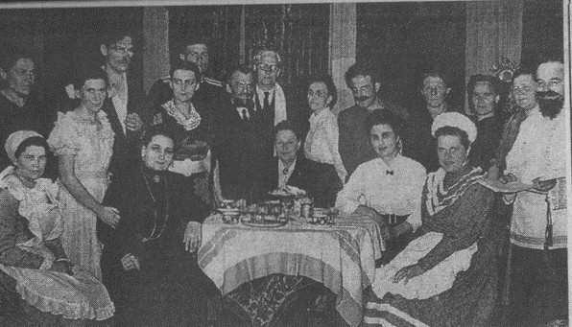
Но главное достоинство театра - его актеры. Многие были по-настоящему талантливы. Стоило только посмотреть на Зинаиду Дмитриевну Петунину, чтобы сразу убедиться, что. перед тобой дама Васса Железнова – умная, волевая. – но одинокая в стремлении укрепить свое дело женщина.
Рашель, образ, противостоящий Вассе. Она тоже человек умный, твердо верящий свою правду. Как хороша была в этой роли Юлия Константиновна Игнатьева! Рашель и Васса - от их противостояния, от их игры зависел успех.
А вот в «Грозе» всем запомнился дуэт Варвары и Кудряша в исполнении Валентины Николаевны Вигилянской и Валентина Ивановича Хлусова. Варвара - статная, красивая, озорная, а с ней веселый, отчаянный Кудряш. Посмотрите, даже на фотографии они вместе!
Я играла в «Грозе» Катерину. Эта роль мне очень дорога. Если в чем-то она мне удалась, то в этом немалая заслуга моих партнеров. Тихона сыграл Сергей Михайлович Андреев, а Бориса Николай Константинович Ошмарин.
Помню до сих пор последнюю финальную сцену. Лежу я, уже «утопленная», а Тихон (С. М. Андреев) все плачет и плачет надо мной - так в роль вошел. Лежу и | думаю: когда перестанет, пора спектакль заканчивать, спина затекла, - а он прямо заходится рыданиями. Вот так бывало!
Какие разные роли пришлось играть одним и тем же актерам! Валентин Иванович Хлусов в «Вассе Железновой» был Пятеркиным, в «Грозе» Кудряшом, а в «Мещанах» это уже Тетерев - философ и резонер. Лидия Андреевна Седова запомнилась зрителям в «Грозе» в роли странницы Феклуши, которая так уморительно рассказывала страшные истории, а в «Мещанах» у нее была одна из. главных ролей – Татьяны, дочери Бессеменова.
У всех; кто видел «Мещан», надолго остались в Памяти сцены с Перчихиным (торговец певчими птицами), которого неподражаемо сыграл Алексей Алексеевич Зайцев. Все умирали от смеха. Такой комедийный талант открылся! А дуэт Поли и. Нила в исполнении наших самых молодых артистов Галины Чаплыгиной и Валерия Казакова! Нежная, милая Поля - и сильный, уверенный в себе Нил...
Евдокия Григорьевна Новикова и Евгения Ивановна Трелина сами не играли, но заботились о наших костюмах, следили за ходом спектакля, суфлировали, помогали настраиваться в перерывах между выходами.
Наша творческая и очень нелегкая работа не осталась незамеченной. Мы получили большое зрительское признание в родном городе, а также приглашение на участие в областном смотре самодеятельных театров. В период подготовки к смотру с нами работала актриса Владимирского драматического театра (на фото она в центре, за столом), тогда мы заняли второе место. Это было очень почетно. Наш драматический коллектив был награжден памятным дипломом, а все мы - сувенирами. О нашем спектакле писали в областной и местной газетах.
Перебирая страницы прошлого, вглядывалась в лица на фотографиях: такие вдохновенные, красивые. И почему-то невольно поддаешься печали. Многих уже нет с нами, все мы постарели. Но ведь это было, было... Было упоительное счастье от встречи с театром.

Седова Л. А. Старалась выдать образ из народа / Л. А. Седова; записала Л. Кузнецова// Судогда и сулогодцы. -1998-15 августа

- Последние 'времена, матушка. Марфа, Игнатьевна, последние по всем приметам последние. Еще у нас в города рай и тишина, а по другим городам так просто содом матушка, шум, беготня, езда беспрестанная. Народ-то так и снует, один туда, другой сюда... - напомнила я Лидии Андреевне Седовой слова Феклуши из «Грозы» Островского.
- В «Вассе Железновой» я не играла, - вспоминает Лидия Андреевна, - суфлировала. А в «Грозе» мне дали роль Феклуши. Она такая, знаете, себе на уме, к простым людям не ходит, все к богатым, да слухи им всякие разносит. Те ее за это обласкивают. Вот она какая моя Феклуша.
А образ этот я лепила со своей соседки. Ну, в точности была такая. Я к ней присматривалась и старалась выдать такой же типаж из народа
На чем наш театр держался? Я бы сказала, на самоотверженности.' Мы все были энтузиасты. Работы - непочатый край: классное руководство, пионерские сборы, политинформации, по деревням ходили к родителям: то в Костино, то в Сорокино прогуляешься. Лекции читали по всему району. Но находили время собираться на репетиции.
Режиссер наш - Владимир Федорович Котов - был из плеяды самодеятельных артистов, изумлявших город своими спектаклями еще задолго до нас. В школе он был простым делопроизводителем, а театром сумел многих заразить. Его поддержала Зинаида Дмитриевна Петунина. Какая актриса была! Настоящая!
Современные учителя все твердят, что плохо им живется, помешались на деньгах. А мы разве лучше жили? Да плохо, можно сказать. Просто по каким- то другим меркам жили. Мы были увлеченные люди.
Декорации к спектаклям сами делали. Разложим в спортивном зале заготовки (мешковину фабрика давала) - и кто приколачивает, кто рисует. Сам Котов неплохо рисовал, Николай Михайлович Виноградов много помогал.
Не забыть, как во Владимире на смотре выступали. Представляете, афиша, а на ней: «А. Островский «Гроза». Режиссер-постановщик В. Котов. Представляет Судогодский театр». Сердце сразу учащенно билось. Волновались.
С испугу, наверное, второе место заняли. Радости не было предела. Нас даже на телевидении снимать хотели, но тут каникулы случились, не собрались. Да не беда, не в этом дело.
Вот переполненный зал районного Дома культуры не забыть, аплодисменты до сих пор помню, ведь многие в зале даже плакали! Так что в истории театра нашего городка мы оставили свой след.
Лидия Андреевна печально улыбается. И тут же голосом Феклуши произносит:
- А я, милая девушка, не вздорная, за мной; этого греха нет. Один грех за мной есть точно, я сама знаю, что есть: сладкое поесть люблю: Ну так что ж! По немощи моей Господь посылает.
- Похоже? - совсем по-молодому смеется Лидия Андреевна.
- Нет слов, - вместе с ней заливаюсь я, - хоть сейчас на
сцену!

Евгеньев П. «Гроза» в Судогде / П. Евгеньев //Ленинское знамя. -1962. - 7 декабря

«-Тиша не уезжай! Ради Бога, не уезжай! Голубчик, прошу тебя!
Нельзя, Катя. Коли маменька посылает, как же я не поеду!
- Ну, бери меня с собой, бери.
- Да нельзя...»
- Николай Константинович, когда вы произносите слова Тихона, то должны всегда помнить, что, отвечая Катерине, он стремится как можно скорее вырваться из-под опеки властной мамаши. Отсюда и интонация голоса, - прерывает руководитель кружка Владимир Федорович Котов.
Так еженедельно в субботу и воскресенье, по вечерам, участники драматического коллектива Судогодской средней школы собираются на репетиции. И каждый раз, репетируя драму Островского «Гроза», самодеятельные актеры все глубже и полнее познают мастерски вылепленные художником образы купцов-самодуров и чистый, цельный характер Катерины, смело бросившей своей смертью вызов всему темному в жизни.
Выбор этого произведения не случаен. Учителей и раньше привлекали полные драматизма и больших человеческих страстей творения русских драматургов. Большим успехом у зрителей пользовалась поставленная в начале года пьеса Горького "Васса Железнова", богатая сложными характерами и большими мыслями. Участвуя впервые в областном смотре народных театров и драматических коллективов, судогодские учителя получили заслуженную оценку: они завоевали второе место.
На смотре была отмечена талантливая игра 3. Петуниной, выступившей в заглавной роли. В предстоящей пьесе она исполнит роль Кабанихи, ставшей нарицательным образом алчных и властолюбивых русских купчих. Более ответственна на этот раз роль у Г. С. Логиновой. Она работает над образом Катерины.
Отрадно еще заметить, что сейчас в коллектив пришло много молодежи. Так, в роли Кудряша выступает учитель литературы и русского языка В. И. Хлусов. Образ веселой и жизнерадостной Варвары должна сыграть педагог этой же школы В. Н. Филиппова (Вигилянская).
Идут репетиции, и нет сомнения, что зрители с большим интересом встретят новую постановку талантливого коллектива.
Но это еще не финал, уважаемые зрители. Театральный занавес не раз открывал представления театральных коллективов под руководством Н. Пластининой, В. Галкина, А. Матвеева и других. Более десяти лет собирает своих поклонников театр Натальи Поповой. Судогодцы с благодарностью рукоплескали обычным ребятам и девчатам, которые на сцене талантливо перевоплощались в героев М. Булгакова, М. Салтыкова-Щедрина, О. Разумовской и других. На наших страницах мы не раз писали об этом, и уверены, что еще будем писать о встречах судогодцев не просто с театром, а со своим театром, ибо он в нашем городе был, есть и обязательно будет.
Ну, а пока - занавес!..

Попова Н. Нет, я не плачу /Н. Попова // Судогда и судогодцы.- 2014.- 29 марта

Месяц март. Бессонница. Это не просто весенний синдром. Это тоска по тому прекрасному отрезку моей жизни.
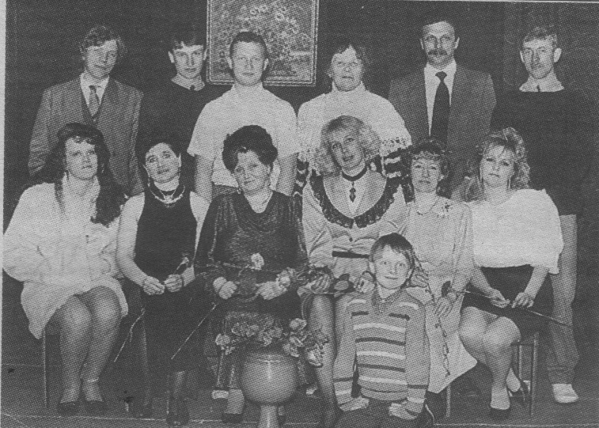
Тридцать лет своей жизни, с замиранием души и сердца, я вложила в театр. Всё начиналось с агиттеатра и агитбригады - и взрослых, и детских. А потом появился театральный драматический коллектив, который вскоре получил звание народного.
У Судогды своя довольно интересная театральная история. Она не имеет глубоких корней и традиций, но когда небесные звёзды складывались удачно, в нашем городе рождались или появлялись люди, создававшие театральные коллективы. К сожалению, они существовали недолго. Мне повезло больше: театральный коллектив, созданный мною, просуществовал два десятилетия. И сейчас, когда хочется сказать жителям что-то важное, взволновать их, актёры бывшего народного театра приходят мне на помощь. И вновь возникает островок забытых эмоций, и благодарные зрители сопереживают происходящему, становясь в эти мгновения чище и лучше.
История судогодского народного театра - фактически, моя жизнь: со взлётами и падениями, творческими удачами и неудачами, с множеством знакомств и вечным познанием жизни. А ещё - с желанием рассказать с помощью театрального действа о том, что на земле есть два основных начала, любовь и ненависть, и всё остальное лишь производное от этих понятий.
Есть режиссёры, способные поставить и драму, и оперу, и балет. Но их в мировом пространстве единицы. В основном у каждого свои предпочтения, своя колея. Мне всегда нравилась классика, слово и действие, проверенные временем. Вместе с актёрами мы познакомили судогодского зрителя с пьесами Чехова, Булгакова, Салтыкова-Щедрина, Брехта, Эрдмана, Разумовской, с испанской, французской, итальянской классикой, с антологией русской, советской и современной поэзии... Всего не перечислить.
Это очень непросто, когда люди разных профессий, взглядов, характеров собираются вместе, находят время для того, чтобы раствориться в образе, прожить отрезок жизни за другого человека. Труд этот огромен. Он требует физической силы, большой работы души и сердца, заставляя жить, думать, оправдывать своего героя.
Я очень люблю своих актеров. Их было 27. Каждый оставил свой след, даже если сыграл всего в одном спектакле. Все они разделили со мной радость созидания и горечь разрушения судогодского драматического театра. В моей памяти живы те, кого нет сегодня с нами. Яркая и незабываемая Людмила Кузнецова, сыгравшая изумительную Мадлену Бежар в «Мольере» по пьесе Михаила Булгакова. Саша Царёв, улыбчивый мальчик-солнце, сыгравший в двух спектаклях. Валерий Казаков - интеллигентный, лепивший образ тонкими штрихами, заставляя смотреть не отрываясь, вслушиваться в каждое слово. Светлая им память.
Моя режиссёрская любовь - Василий Филиппов. Светлая, радостная, открытая его душа всегда была видна со сцены. Его натура настолько развита, что ей подвластно всё - и комедия, и трагедия. Он всегда правдив в своей игре.
Его жена, Ольга Филиппова, возилась с детьми - мы репетировали по вечерам, и наши дети всегда оставались с нами. Накормить, угостить чем-то вкусным, подшить костюм, и при этом хорошо сыграть свою роль - в этом вся Ольга.
Володя Дроздов - самый добрый человек в театре. Актёр, покоривший публику своей трогательностью и искренностью.
Алла Канишева - актриса мгновенного перевоплощения. Она с пол-оборота входила в роль и всегда точно передавала характеры своих героинь. В тяжёлые 90-е она была нашим основным спонсором.
Алексей Абрамкин - думающий и разбирающий свою роль по буквам, знакам препинания, точно знающий, что он хочет сказать зрителю. Мой незабываемый партнёр по сцене.
Олег Попов, когда-то бывший моим мужем. Судьба развела нас в разные стороны, но я очень благодарна ему за его золотые руки (многие декорации к спектаклям сделаны им), за изумительный музыкальный стиль (фонограммы он подбирал безукоризненно), а главное - чувство света. Есть такая профессия - светооператор. Чтобы стать дипломированным специалистом, нужно обучаться не один год - от работы осветителя зависит многое в театре. «Световое пятно», «первый план», «контр-ажур» - Олег не знал этих терминов, но в совершенстве владел световым пространством. Как артист он запомнился зрителям ролью герцога Босуэлла, возлюбленного Марии Стюарт, в спектакле «Ваша сестра и пленница».
Володя Бобров - незаменимый помощник во всём. Он стоял у самых истоков нашего театра. Вдумчивый актёр и замечательный человек, умеющий дипломатично уладить любые конфликты.
Сергей и Елена Малыгины - они подружились и поженились в театре. Ещё один Сергей Лукьянов, которому не было равных в комедийном перевоплощении.
Особое место в жизни театра у Нина Георгиевна Акимова. Если режиссёр был мозгом театра, то она была его душой. Она до сих пор Мама (именно так, с большой буквы) для всех наших актёров. Нина Георгиевна обладает особым талантом - даже играя отрицательные роли, она не умела скрыть свою доброту. Благодаря этой актрисе с 1993-го и по сей день жив спектакль «Есть одна заветная песня у соловушки...» о творчестве Сергея Есенина. Он до сих пор интересен зрителям и пользуется большой популярностью.
Много хороших слов можно сказать обо всех актёрах нашего театра - Сергее Образчикове, Полине Ковалдовой, Наталье Егоровой, Марии Шошминой, Оксане и Андрее Лапухиных, Сергее Танаеве, Сергее Мухине, Алексее Першине, брате и сестре Алексею и Елене Рамановых - тех, кто доставил зрителям массу приятных и запоминающихся моментов.
Можно долго рассказывать и об актёрах, и разных курьёзах, и о жизни за кулисами, и о театре как явлении в истории нашего города и района. Со своими спектаклями мы часто выезжали в сельские ДК и клубы, где нас так тепло принимали.
Сегодня у нас есть фольклорный театр, театр художественного слова. Только драматического уже нет. А жаль. Официально он прекратил свою деятельность одиннадцать лет назад, после банкротства «Судогодского стекловолокна», в Доме культуры которого жил почти восемь лет. Сколько судогодцев, и актёров, и зрителей, пытались возродить театр, но все усилия оказались тщетны. К сожалению, не может существовать без серьёзной материальной поддержки.
Жаль, что невозможно по-прежнему ставить полноценные многоактные спектакли, будоражить зрителей, пробуждая в них чувство сопереживания, которое нельзя оценить в долларах, евро или рублях. Может быть, стоит вновь попытаться создать свой театр? Не зря же 2014-й объявлен Годом культуры.

Знахуренко Н. Из Судогодского театра – в Малый / Н. Знахуренко // Мой город. -2013. Апрель

Судогодское литературно-музыкально драматическое общество начало свою историю в 1904 году и просуществовало более двух десятков лет. В качестве его «основателей» называют многих, но, несомненно, в рядах самых горячих сторонников создания театральной самодеятельной труппы из судогодс- кой интеллигенции был врач Александр Николаевич Поспелов. Немало средств вложила в это начинание жена владельца Судогодского стекольного завода Анна Николаевна Голубева, покупавшая для актёров-земляков шикарные декорации и костюмы. Благодаря её содействию вскоре в городских концертах стали выступать не только представители интеллигенции, но и дети рабочих из заводской школы, а потом и сами рабочие, которых, впрочем, допускали лишь на небольшие роли из-за «бескультурия».
Однако живейшее участие в делах зарождающегося общества проявила и гостья города - жена военного Гоголева, переведённого в уездный городок. Она всегда мечтала о сцене и тут нашла благодатную почву для воплощения своих идей. В годы расцвета общество ставило по спектаклю каждый месяц, собирая при этом средства то на пополнение школьной библиотеки, то на нужды голодающих, то для «Общества любителей правильной охоты» (было в Судогде и такое) ...
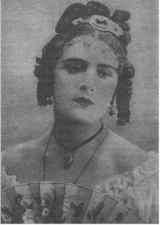
Ставили пьесы отечественных и зарубежных авторов, шутки и трагедии, устраивали концерты местных музыкантов и шумные танцы с конфетти и фейерверками
Если в каком-то спектакле была маленькая детская роль, то её непременно поручали юной любимице публики - Леночке Гоголевой. В нашем городке она впервые вышла на сцену, и хотя таких выходов в её жизни было ещё немало, запомнила навсегда, что это было именно в Судогде, где её семья прожила совсем недолго. Годы спустя Елена Николаевна стала знаменитой актрисой, играла в Малом театре, прожила долгую жизнь, сыграла сотни ролей, получила звание Народной артистки Советского Союза. В кино она снималась очень мало, но миллионам наших соотечественников памятна её роль старухи в экранизации «Пиковой дамы». ...Судогду она не забывала, всегда с трогательным вниманием встречая письма от наших земляков - для неё это были настоящие «весточки из детства». Старая фотография судогодских актёров была передана актрисой в местный музей в 1978 году, в ответ на письма нашего краеведа Василия Андреевича Антонова. Сохранилась вырезка из владимирской газеты «Призыв» 1985 года с интервью, в котором актриса вспоминает свою жизнь в Судогде: «Это было очень давно. Мой отец был кадровым офицером русской армии. После сильного ранения на русско-японской войне он был назначен воинским начальником в Судогду. Моя мать обожала театр и, будучи очень энергичной женщиной, собрала людей и организовала в Судогде любительский драматический кружок. Мне было тогда всего четыре года. Мама играла все главные роли в спектаклях, которые ставились драматическим коллективом. А если там бывала какая-нибудь маленькая детская ролька, то поручалась она мне.
В Судогде очень любили драматический кружок, очень гордились им. У меня остались от мамы снимки, где запечатлены кружковцы на природе. В Судогде мы жили не очень долго, по-моему, года два или полтора. Вышло так, что отец по состоянию здоровья эту работу не смог нести, и ему пришлось выйти в отставку. Мама как жена офицера получила право поступить на профессиональную сцену - к Собольщикову-Самарину в Саратов. Там и я уже «заделалась» профессиональной актрисой. Все детские роли поручались мне.
Осенью 1908 года я поступила в московский Институт благородных девиц, потом на драматические курсы при филармонии (ныне ГИТИС имени А. В. Луначарского).
Мне посчастливилось играть на сцене с Марией Николаевной Ермоловой, с Южиным, с Ольгой Иосифовной Садовской, с Лешковской - я всех их ещё застала...
А с Марией Николаевной Ермоловой не только была в одной труппе, но даже участвовала вместе с ней в спектакле «Холопы». Она играла княгиню, а я - Дуню Веточки- ну. Мария Николаевна была всегда удивительно доброжелательна...».
Елена Николаевна писала в Судогду не раз, делилась воспоминаниями, присылала фото, театральные буклеты, старалась точнее воспроизвести подробности детских лет, проведённых в нашем городке. Было ей тогда уже почти 80, прожила она жизнь богатую, творческую, драматичную, но не забывала своих первых шагов на судогодской сцене.

Оглавление

ОТ СОСТАВИТЕЛЯ 3
Барченкова О. Б. Музыкально-театральная жизнь усадьбы «Муромцево» в конце XIX - начала XX века / О. Б. Барченкова // Муромцево. Между минувшим и грядущим: научно-популярный альманах/ Государственный Владимиро-Суздальский музей-заповедник. - Владимир: ГВСМЗ, 2014-Вып. 3. - С.55-61 4
Королева Н. «Старые афиши» / Н. Королева // Судогда и судогодцы.-1996-7 сентября 14
Кузнецова Л. Читая старые афиши / Л. Кузнецова // Судогда и сулогодцы. -1998-15 августа 17
Романова Н. Сердцем не стареть / Н. Романова // Ленинец. - 197… 19
Логинова Г. С. Это было, было, было… / Г. С. Логинова // Судогда и сулогодцы. -1998-15 августа 22
Седова Л. А. Старалась выдать образ из народа / Л. А. Седова; записала Л. Кузнецова// Судогда и сулогодцы. -1998-15 августа 25
Евгеньев П. «Гроза» в Судогде / П. Евгеньев //Ленинское знамя. -1962. - 7 декабря 26
Попова Н. Нет, я не плачу /Н. Попова // Судогда и судогодцы.- 2014.- 29 марта 28
Знахуренко Н. Из Судогодского театра – в Малый / Н. Знахуренко // Мой город. -2013. Апрель 32

ТЕАТР
Театр – это мысли свободный полет,
Театр — здесь фантазия щедро цветет.
В театре сердец расплавляется лед.
И чудо рождается здесь
с третьим звонком.
Театр — здесь искусства в едино сплелись.
Театр — здесь мечта и реальность слились.
Театр — здесь все помыслы тянутся ввысь.
И чудо рождается здесь
с третьим звонком.
Театр — и работа, и дом, где живем,
Театр — здесь себя до конца отдаем.
В театре родимся, в театре умрем.
Ведь чудо рождается здесь
с третьим звонком.
Владимир Миодушевский

